МВС України
Харківський національний університет внутрішніх справ
Навчально-науковий інститут психології менеджменту та інформаційних технологій
Кафедра інформацйних систем і технологій в діяльності ОВС

МЕТОДИЧНІ ВКАЗІВКИ
до курсового проектування

з дисципліни “Комп`ютерні мережі”
Напрями підготовки: 0804 - ”Комп`ютерні науки”,
1601 - ”Інформаційна безпека”
Спеціальність 7.080401 - Інформаційні управляючи системи та технології
7.160101 – Захист інформації з обмеженим доступом та автоматизація її обробки

Спеціалізація : Аналітичне забезпечення ОВС

Форма навчання : денна

м. Харків

2007

Рекомендовано до друку
Методичною Радою
Харківського національного університету внутрішніх справ
від “25” грудня 2007 р.
протокол № 7

Розробник: Горелов Ю.П., канд. техн. наук, завідувач кафедри інформаційних систем і технологій, Кобзєв І.В., канд. техн. наук, доцент кафедри інформаційних систем і технологій технологій в діяльності ОВС, Лановий О.Ф., канд. техн. наук, начальник кафедри інформаційних систем і технологій в діяльності ОВС.
Рецензенти:
Професор кафедри ЕОМ Харківського національного університету радіоелектроніки, д.т.н., проф. Удовенко С.Г.
Доцент, к.т.н., заступник начальника з науково-методичної роботи ННІ ПМ та ІТ Хорошайло Ю.Є.

Методичні вказівки до курсового проектування з дисципліни „Комп`ютерні мережі”. Харків, Харківський національний університет внутрішніх справ, 2007.

© Харківський національний університет внутрішніх справ, 2007

ЗАГАЛЬНІ ПОЛОЖЕННЯ

Дані методичні вказівки призначені для проведення курсового проектування по курсу “комп`ютерні мережі”, що завершує процес підготовки фахівців з даного курсу. Курсове проектування введене в учбовий процес на підставі учбових планів по вищезазначених учбових планах і проводяться на 4-му курсі.
Методичні вказівки складаються з таких розділів: цілі і завдання курсового проектування, тематика курсових проектів, структура і зміст курсового проекту, методичні вказівки по його виконання, вимоги до оформлення курсового проекту, організація проектування і захист курсового проекту.

ЦІЛІ ТА ЗАДАЧІ КУРСОВОГО ПРОЕКТУВАННЯ

Основною метою курсового проектування по курсу “комп`ютерні мережі” є систематизація, поглиблення і активне застосування та, закріплення знань, отриманих в лекційному курсі, а також на практичних і лабораторних заняттях. Дану мету можна розкрити таким чином:
систематизація і закріплення теоретичних знань студентів по основних розділах курсу “комп`ютерні мережі”;
поглиблене вивчення проблем розробки та проектування комп`ютерних мереж;
отримання студентами та курсантами практичних навиків використання комп`ютерних мереж;
знайомство з реферативними журналами і іншими інформаційними джерелами з комп`ютерних мереж;з метою аналізу стану вирішуваних завдань:
виконання всіх етапів розробки мереж на прикладі, близькому до реальних завдань
підготовка до виконання дипломної роботи.
Для виконання курсового проекту за студентами та курсантами закріплюється керівник курсового проекту з числа викладачів і співробітників кафедри, що видає завдання, консультує студентів в перебігу всього часу проектування, фіксує графік виконання курсового проекту. Особливу увагу керівник курсового проекту повинен приділити розвитку в студентів звичок самостійного рішення поставленої задачі, умінню виділяти головні чинники у вирішуваному завданні, абстрагуватися від другорядних деталей і вирішувати задачу на тому рівні абстракції, які відповідає природі цього завдання.

ТЕМАТИКА КУРСОВИХ ПРОЕКТІВ

Завдання на курсове проектування складається з 3-х частин. Варіант визначається по номеру курсанта в списку навчальної групи.

Завдання 1. Дайте повні відповіді на наступні питання
Шифр | Питання
1 | Технологія 100 VGAnyLAN
2 | Протокол POP3
3 | Протокол SMTP
4 | Протокол IMAP4
5 | Протокол Telnet
6 | Протокол FTP
7 | Принципи роботи Switch
8 | Принципи роботи мостів
9 | Короткий опис функцій кожного рівня моделі OSI
10 | Стандартні протоколи для кожного рівня моделі OSI.
11 | Протокол TCP
12 | Технологія АТМ
13 | Технологія X.25
14 | Протокол BGP
15 | Протокол OSPF
16 | Принципи IP адресації
17 | Протокол HTTP
18 | Технологія FDDI
19 | Технологія ArcNet
20 | Технологія Gigabit Ethernet
21 | Метод доступу CSMA/CD
22 | Метод доступу з передачею маркера
23 | Принципи роботи шлюзів
24 | Кабельні системи для ЛОМ
25 | Протокол RIP
26 | DNS
27 | PageRank
28 | Хостінг сайтів
29 | Протокол SNMP
30 | Веб сервера

Завдання 2. Перевірити працездатність наступних багатосегментних мереж і у випадку непрацездатності дати рекомендації з усунення помилок.
Шифр | Структура мережі: тип сегмента/його довжина
1 | 10BaseFX/2000 – 10BaseFX/ 1900-10BaseT/ 120-10BaseT/110
2 | 10BaseT/110 – 10Base5/ 600-10Base2/300
3 | 10BaseT/190 - 10Base/110- 10Base/ 180-10TBase/ 110-10BaseT/200
4 | 10Base2/150 - 10Base/ 1000-10Base2/50 – 10BaseFX/2100 – 10Base2/100
5 | 10BaseT/ 150-10BaseT/ 110-10BaseT/ 130-10BaseT/150
6 | 10BaseТ/120 – 10Base/220 – 10Base/ 125-10Base/120
7 | 10Base2/150 - 10Base/ 1000-10Base2/50 – 10BaseFX/1000 – 10Base2/270
8 | 10BaseТ/90 – 10Base5/ 600-10BaseТ/ 125-10Base2/300
9 | 10BaseТ/210 - 10BaseT/110- 10BaseТ/ 110-10Base/ 180-10BaseT/110
10 | 10BaseFX/2000 – 10BaseFX/ 1000-10BaseT/300-10BaseT/10
11 | 10BaseFX/2000 – 10BaseFX/ 1000-10BaseT/200-10BaseT/110
12 | 10Base/Т110 – 10Base5/ 600-10BaseFB/ 2000-10Base2/300
13 | 10BaseТ/110 - 10BaseFX/1600- 10BaseТ/ 190-10BaseТ/ 110-10BaseT/190
14 | 10Base2/150 - 10BaseFX/ 1700-10Base2/50 – 10Base5/800– 10Base2/50
15 | 10BaseT/ 140-10BaseТ/ 110-10BaseFX/ 1000-10BaseТ/ 110-10BaseТ/150
16 | 10BaseT/120 – 10BaseT/120 – 100BaseFX/ 1500-10BaseТ/140
17 | 10Base2/150 - 10BaseFL/ 2000-10Base2/250 – 10BaseFB/1000 – 10BaseТ/125
18 | 10BaseT/90 – 10Base5/ 600-10Base2/ 300-10BaseT/125
19 | 10BaseT/110 - 10BaseT/110- 10TBaseТ/ 110-10BaseT/ 110-10BaseFX/2110
20 | 10BaseFX/2000 – 10BaseFX/ 1000-10BaseT/160
21 | 10Base2/150 - 10BaseТ/ 190-10Base2/50 – 10BaseFX/1000 – 10Base2/290
22 | 10BaseT/ 110-10BaseТ/ 160-100BaseТ/ 100-10Base2/150
23 | 10BaseT/200 – 10Base/120 – 10Base2/ 300-10BaseT/120
24 | 10Base2/150 - 10BaseFB/ 2100-10Base2/150 – 10BaseFB/1000 – 10BaseT/100
25 | 10BaseT/ 140-10BaseT/130 – 10Base5/ 600-10Base2/300
26 | 10BaseТ/90 – 10Base5/ 600-10BaseТ/ 125-10Base2/300
27 | 10Base2/210 - 10BaseT/110- 10Base/ 110-10BaseТ/ 180-10BaseT/110
28 | 10BaseFX/2000 – 10BaseFX/ 1700-10BaseT/300-10BaseT/160
29 | 10BaseFX/1200 – 10BaseFX/ 900-10BaseT/200-10BaseT/190
30 | 10Base/180 – 10Base5/ 600-10BaseFB/ 2000-10Base2/300

Завдання 3 В задании приведен набор локальных сетей, соединенных маршрутизаторами. В каждой локальной сети назначена своя подсеть IP-адресов с маской указанной длины. В случае, если подсеть для локального сегмента не указана, необходимо выбрать подсеть произвольным образом (но при этом не совпадающей с имеющимся уже набором сетей). Порты маршрутизаторов пронумерованы. Необходимо назначить IP-адреса портам маршрутизатора. В составленной таблице маршрутизации число записей должно быть минимально, т.е. если определенная подсеть может быть достигнута через уже имеющийся маршрут (как правило – это шлюз по умолчанию), то такую запись добавлять не надо.

Пример выполнения
Дана следующая схема:

192.168.10.0/24
192.168.20.0/24
192.168.32.0/20
2
1
1
2
3
1
2

1. На приведенной схеме помимо обозначенных трех локальных сегментов (192.168.10.0/24, 192.168.20.0/24, 192.168.32.0/20) имеется еще один локальный сегмент между маршрутизаторами 1 и 2 — назначим для этого сегмента подсеть 192.168.100.0/30.
2. Назначим адреса интерфейсам маршрутизаторов:
- Маршрутизатор 1: интерфейс 1 подключен к сети 192.168.10.0/24, следовательно адрес интерфейса должен быть из этой сети — допустим 192.168.10.1. Аналогично для интерфейса 2 назначим адрес 192.168.100.1, а для интерфейса 3 адрес 192.168.20.1
- Маршрутизатор 2: интерфейс 1 — адрес 192.168.32.1, интерфейс 2 — адрес 192.168.100.2
3. Составим таблицы маршрутизации для каждого из маршрутизаторов.
Маршрутизатор 1

Подсеть | Маска | Шлюз | Интерфейс
192.168.100.0 | 255.255.255.252 | 0.0.0.0 | 2
192.168.10.0 | 255.255.255.0 | 0.0.0.0 | 1
192.168.20.0 | 255.255.255.0 | 0.0.0.0 | 3
192.168.32.0 | 255.255.240.0 | 192.168.100.2 | 2
0.0.0.0 | 0.0.0.0 | 192.168.100.2 | 2

Запись для маршрута на подсеть 192.168.32.0/20 может быть исключена, т.к. она может быть достигнута через имеющийся маршрут - шлюз по умолчанию, следовательно конечный вид таблицы маршрутизации будет таким:
Подсеть | Маска | Шлюз | Интерфейс
192.168.100.0 | 255.255.255.252 | 0.0.0.0 | 2
192.168.10.0 | 255.255.255.0 | 0.0.0.0 | 1
192.168.20.0 | 255.255.255.0 | 0.0.0.0 | 3
0.0.0.0 | 0.0.0.0 | 192.168.100.2 | 2

Маршрутизатор 2
Подсеть | Маска | Шлюз | Интерфейс
192.168.100.0 | 255.255.255.252 | 0.0.0.0 | 2
192.168.32.0 | 255.255.240.0 | 0.0.0.0 | 1
192.168.10.0 | 255.255.255.0 | 192.168.100.1 | 2
192.168.20.0 | 255.255.255.0 | 192.168.100.1 | 2
0.0.0.0 | 0.0.0.0 | 192.168.100.1 | 2

Записи маршрута на подсети 192.168.10.0/24 и 192.168.20.0/24 могут быть исключены, т.к. они могут быть достигнуты через шлюз по умолчанию, следовательно конечный вид таблицы маршрутизации будет таким:
Подсеть | Маска | Шлюз | Интерфейс
192.168.100.0 | 255.255.255.252 | 0.0.0.0 | 2
192.168.32.0 | 255.255.240.0 | 0.0.0.0 | 1
0.0.0.0 | 0.0.0.0 | 192.168.100.1 | 2

Вариант 1
192.168.10.0/24
192.168.20.0/24
192.168.32.0/20
192.168.0.0/24
1
2
1
2
3
1
2
3
Вариант 2
Вариант 3
192.168.10.0/24
192.168.20.0/24
192.168.32.0/20
192.168.0.0/24
1
2
1
2
3
1
2
192.168.10.0/24
192.168.20.0/24
192.168.32.0/20
192.168.0.0/24
1
2
1
2
3
1
2
Вариант 4
Вариант 5
192.168.10.0/24
192.168.20.0/24
192.168.32.0/20
192.168.0.0/24
2
3
1
1
2
1
2
1
2
192.168.10.0/24
192.168.20.0/24
192.168.32.0/20
192.168.0.0/24
2
3
1
1
2
1
2
1
2
Вариант 6
192.168.10.0/24
192.168.20.0/24
192.168.32.0/20
2
1
1
2
3
1
2

Вариант 7
192.168.10.0/24
192.168.20.0/24
192.168.32.0/20
192.168.0.0/24
2
1
1
2
3
1
2

Вариант 8
192.168.10.0/24
192.168.20.0/24
192.168.32.0/20
192.168.0.0/24
1
2
1
2
1
3
2

Вариант 9
192.168.10.0/24
192.168.20.0/24
192.168.32.0/20
192.168.0.0/24
2
1
1
2
1
2
3
Вариант 10
Вариант 11
192.168.10.0/20
192.168.20.0/24
192.168.32.0/28
192.168.0.0/24
1
2
1
2
3
1
2
192.168.14.0/24
192.168.20.0/24
192.168.66.0/20
192.168.0.0/20
1
2
1
2
3
1
2
Вариант 12
Вариант 13
192.168.7.0/24
192.168.13.0/24
192.168.32.0/20
192.168.0.0/24
2
3
1
1
2
1
2
1
2
192.168.10.0/24
192.168.23.0/24
192.168.22.0/23
192.168.2.0/24
2
3
1
1
2
1
2
1
2
Вариант 14
192.168.10.0/20
192.168.20.0/26
192.168.32.0/24
2
1
1
2
3
1
2

Вариант 15
192.168.10.0/24
192.168.20.0/24
192.168.32.0/20
192.168.0.0/24
2
1
1
2
3
1
2

Коротка інформація для рішення завдань

Вибір конфігурації Ethernet
При виборі конфігурації мережі Ethernet, що складає із сегментів різних типів, виникає багато питань, зв'язаних насамперед з максимально припустимим розміром (діаметром) мережі й максимально можливим числом різних елементів. Мережа буде працездатної тільки в тому випадку, якщо максимальна затримка поширення сигналу в ній не перевищить граничної величини. Ця величина визначається обраним методом керування обміном CSMA/CD, заснованим на виявленні й дозволі колізій.
Насамперед відзначимо, що для одержання складних конфігурацій Ethernet з окремих сегментів застосовуються концентратори двох основних типів:
• репетирні концентратори, які являють собою набір репетирів і ніяк логічно не розділяють сегменти, підключені до них;
• комутуючі (switching) концентратори або комутатори, які передають інформацію між сегментами, але не передають конфлікти із сегмента на сегмент.
У випадку більше складних комутуючих концентраторів конфлікти в окремих сегментах зважуються на місці, у самих сегментах, і не поширюються по мережі, як у випадку більше простих репітерних концентраторів. Це має принципове значення для вибору топології мережі Ethernet, тому що використовуваний у ній метод доступу CSMA/ CD припускає наявність конфліктів і їхній дозвіл, причому загальна довжина мережі саме й визначається розміром зони конфлікту, області колізії (collision domain). Таким чином, застосування репітерного концентратора не розділяє зону конфлікту, у той час як кожний комутуючий концентратор ділить зону конфлікту на частині. У випадку комутатора оцінювати працездатність треба для кожної частини мережі окремо, а у випадку репітерних концентраторів треба оцінювати працездатність всієї мережі в цілому.
На практиці репітерні концентратори застосовуються набагато частіше, тому що вони простіше й дешевше. Тому ми будемо в основному говорити надалі саме про їх.
При виборі й оцінці конфігурації Ethernet використовуються дві основні моделі. Зупинимося коротко на їхніх особливостях.

Правила моделі 1
Перша модель формулює набір простих правил, які необхідно дотримувати проектувальникові мережі при з'єднанні окремих комп'ютерів і сегментів.
1. Репетир або концентратор, підключений до сегмента, знижує на одиницю максимально припустиме число абонентів, що підключаються до сегмента.
2. Повний шлях між двома будь-якими абонентами повинен містити в собі не більше п'яти сегментів, чотирьох концентраторів (репетирів) і двох трансіверів (MAU) для сегментів 10 BASE.
3.Якщо шлях між абонентами складається з п'яти сегментів і чотирьох концентраторів (репетирів), то кількість сегментів, до яких підключені комп'ютери, не повинне перевищувати трьох, а інші сегменти повинні просто зв'язувати між собою концентратори (репетири). Це так зване «правило 5-4-3».
4. Якщо шлях між абонентами складається із чотирьох сегментів і трьох концентраторів (репетирів), то повинні виконуватися наступні умови:
• максимальна довжина оптоволоконого кабелю сегмента 10 BASE-FL, що з'єднує між собою концентратори (репетири), не повинна перевищувати 1000 м;
• максимальна довжина оптоволоконого кабелю сегмента 10 BASE-FL, що з'єднує концентратори (репетири) з комп'ютерами, не повинна перевищувати 400 м;
• до всіх сегментів можуть підключатися комп'ютери.

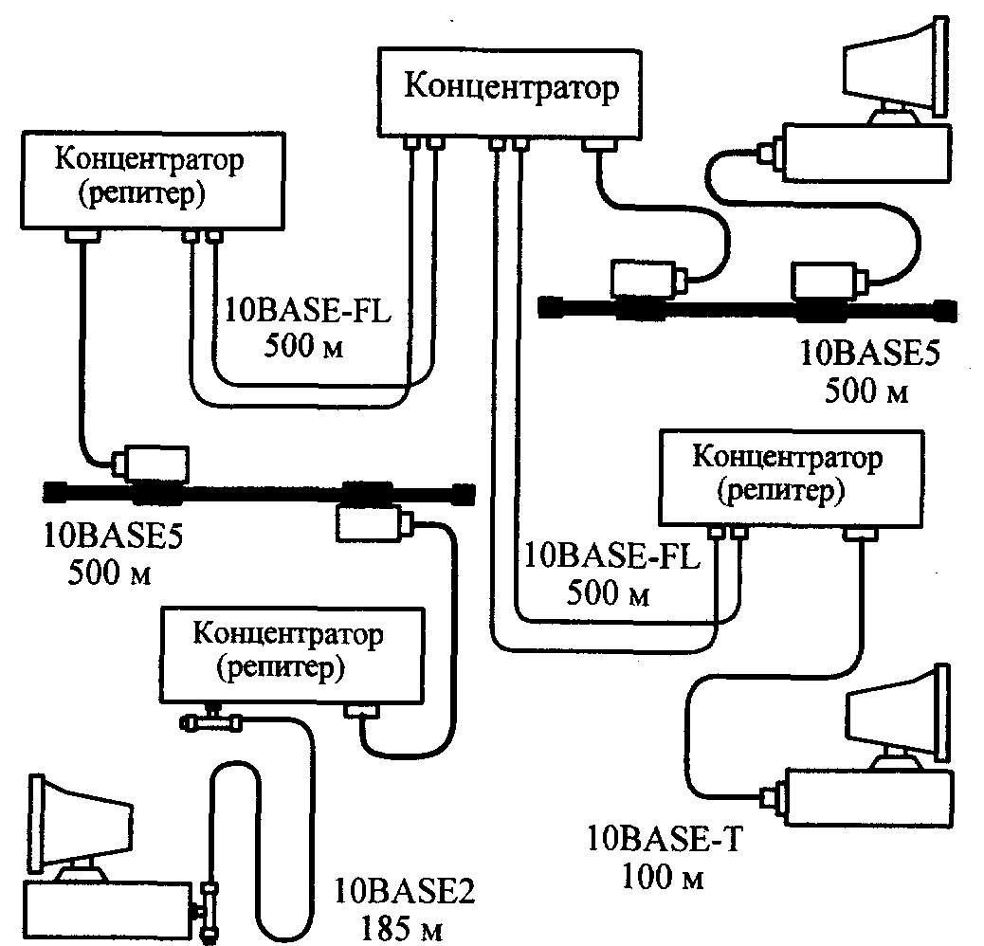
Рис. 1. Приклад максимальної конфігурації відповідно до першої моделі

При виконанні цих правил можна бути впевненим, що мережа буде працездатною. Ніяких додаткових розрахунків у цьому випадку не потрібно. Уважається, що дотримання даних правил гарантує припустиму величину затримки сигналу в мережі.
На мал. 1 показаний приклад максимальної конфігурації, що задовольняє цим правилам. Тут максимально можливий шлях (діаметр мережі) проходить між двома нижніми по малюнку абонентами: він містить у собі п'ять сегментів (10BASE2, 10BASE5, 10 BASE-FL, 10 BASE-FL і 10 BASE-T), чотири концентратори (репітера) і два трансівера MAU.
Розрахунок по моделі 2
Друга модель, застосовувана для оцінки конфігурації Ethernet, заснована на точному розрахунку тимчасових характеристик обраної конфігурації мережі. Вона іноді дозволяє вийти за межі твердих обмежень моделі 1. Застосування моделі 2 зовсім необхідно в тому випадку, коли розмір проектованої мережі близький до максимально припустимого.
У моделі 2 використовуються дві системи розрахунків:
• перша система припускає обчислення подвійного (кругового) часу проходження сигналу по мережі й порівняння його з максимально припустимою величиною;
• друга система перевіряє допустимість величини одержуваного міжкадрового тимчасового інтервалу, міжпакетної щілини (IPG - Inter Packet Gap) у мережі.
При цьому обчислення в обох системах розрахунків ведуться для найгіршого випадку, для шляху максимальної довжини, тобто для такого шляху переданого по мережі пакета, що вимагає для свого проходження максимального часу. При першій системі розрахунків виділяються три типи сегментів:
• початковий сегмент - це сегмент, що відповідає початку шляхи максимальної довжини;
• кінцевий сегмент - це сегмент, розташований наприкінці шляху максимальної довжини;
• проміжний сегмент - це сегмент, що входить у шлях максимальної довжини, але не є ні початковим, ні кінцевим.

Табл. 1. Величини затримок для розрахунку подвійного часу проходження сигналу (затримки дані в бітових інтервалах)
Тип сегмента | Макс. довжина (м) | Початковий сегмент |  | Проміжний сегмент |  | Кінцевий сегмент |  | Затримка на метр довжини
Тип сегмента | Макс. довжина (м) | t₀ | t_{m} | t₀ | t_{m} | t₀ | t_{m} | t₁
10BASE5 | 500 | 11,8 | 55,0 | 46,5 | 89,8 | 169,5 | 212,8 | 0,087
10BASE2 | 185 | 11,8 | 30,8 | 46,5 | 65,5 | 169,5 | 188,5 | 0,103
10 BASE-T | 100 | 15,3 | 26,6 | 42,0 | 53,3 | 165,0 | 176,3 | 0,113
10 BASE-FL | 2000 | 12,3 | 212,3 | 33,5 | 233,5 | 156,5 | 356,5 | 0,100
FOIRL | 1000 | 7,8 | 107,8 | 29,0 | 129,0 | 152,0 | 252,0 | 0,100
AUI | 50 | 0 | 5,1 | 0 | 5,1 | 0 | 5,1 | 0,103

Проміжних сегментів в обраному шляху може бути трохи, а початковий і кінцевий сегменти при різних розрахунках можуть мінятися місцями один з одним. Виділення трьох типів сегментів дозволяє автоматично враховувати затримки сигналу на всіх концентраторах, що входять у шлях максимальної довжини, а також у вузлах адаптерів.
Для розрахунків використовуються величини затримок, представлені в таблиці 1. Методика розрахунку зводиться до наступного.
1. У мережі виділяється шлях максимальної довжини. Всі подальші розрахунки ведуться для нього. Якщо цей шлях не очевидний, то розрахунки ведуться для всіх можливих шляхів, і на підставі цих розрахунків вибирається шлях максимальної довжини.
2. Якщо довжина сегмента, що входить в обраний шлях, не максимальна, то розраховується подвійне (кругове) час (t_{s}) проходження в кожному сегменті виділеного шляху по формулі: t_{s} = L*t₁ + t₀ де L - довжина сегмента в метрах (при цьому треба враховувати тип сегмента: початковий, проміжний або кінцевий).
3. Якщо довжина сегмента дорівнює максимально припустимої, то з таблиці для нього береться величина максимальної затримки t_{m}.
4. Сумарна величина затримок всіх сегментів виділеного шляху не повинна перевищувати граничної величини 512 бітових інтервалів (51,2 мкс).
5. Виконуються ті ж дії для зворотного напрямку обраного шляху (тобто кінцевий сегмент уважається початковим, і навпаки). Через різні затримки передавальних і приймаючих вузлів концентраторів величини затримок у різних напрямках можуть відрізнятися (правда, не занадто сильно).
6. Якщо затримки в обох випадках не перевищують величини 512 бітових інтервалів, то мережа вважається працездатною.
Наприклад, для конфігурації, показаної на мал. 1, шлях найбільшої довжини - це шлях між двома нижніми по малюнку комп'ютерами. У цьому випадку це досить очевидно. Цей шлях містить у собі п'ять сегментів (ліворуч праворуч): 10BASE2, 10BASE5, 10 BASE-FL (два сегменти) і 10 BASE-T.
Зробимо розрахунок, уважаючи початковим сегментом 10BASE2, а кінцевим - 10 BASE-T.
1. Початковий сегмент 10BASE2 має максимально припустиму довжину (185м), отже, для нього беремо з таблиці величину затримки 30,8.
2. Проміжний сегмент 10BASE5 має максимально припустиму довжину (500м), тому для нього беремо з таблиці величину затримки 89,8.
3. Обоє проміжних сегмента 10 BASE-FL мають довжину 500м, отже, затримка кожного з них буде обчислюватися по формулі:
500 0,100+33,5=83,5.
1. Кінцевий сегмент 10 BASE-T має максимально припустиму довжину (100 м), тому з таблиці беремо для нього величину затримки 176,3.
2. У шлях найбільшої довжини входять також шість AUI-Кабелів: два з них (у сегменті 10BASE5) показані на малюнку, а чотири (у двох сегментах 10 BASE-FL) не показані, але в реальності цілком можуть бути присутнім. Будемо вважати, що сумарна довжина всіх цих кабелів дорівнює 200 м, тобто чотирьом максимальним довжинам. Тоді затримка на всіх AUI-Кабелях буде дорівнює:
4 * 5,1 =20,4.
1. У результаті сумарна затримка для всіх п'яти сегментів складе:
30,8 + 89,8 + 83,5 + 83,5 + 176,3 + 20,4 = 484,3,
що менше, ніж гранично припустима величина 512, тобто мережа працездатна.
Зробимо тепер розрахунок сумарної затримки для того ж шляху, але у зворотному напрямку. При цьому початковим сегментом буде 10 BASE-T, а кінцевим - 10BASE2. У кінцевій сумі зміняться тільки два що складаються (проміжні сегменти залишаються проміжними). Для початкового сегмента 10 BASE-T максимальної довжини затримка складе 26,6 бітових інтервалів, а для кінцевого сегмента 10BASE2 максимальні довжини затримка складе 188,5 бітових інтервалів. Сумарна затримка буде рівнятися
26,6 + 83,5 + 83,5 + 89,8 + 188,5 + 20,4 = 492,3, що знову ж менше 512. Працездатність мережі підтверджена.
Однак розрахунку подвійного часу проходження, у відповідності зі стандартом, ще не досить, щоб зробити остаточний вивід про працездатність мережі.
Другий розрахунок, застосовуваний у моделі 2, перевіряє відповідність стандарту величини міжкадрового інтервалу (IPG). Ця величина споконвічно не повинна бути менше, ніж 96 бітових інтервалів (9,6 мкс), тобто тільки через 9,6 мкс після звільнення мережі абоненти можуть почати свою передачу. Однак при проходженні пакетів (кадрів) через репетири й концентратори міжкадровий інтервал може скорочуватися, внаслідок чого два пакети можуть зрештою сприйматися абонентами як один. Припустиме скорочення IPG визначене стандартом в 49 бітових інтервалів (4,9 мкс).

Табл. 2. Величини скорочення міжкадрового інтервалу (IPG) для різних сегментів Ethernet
Сегмент | Початковий | Проміжний
10BASE5 | 16 | 11
10BASE2 | 16 | 11
10 BASE-T | 16 | 11
10 BASE-FL | 11 | 8

Для обчислень тут так само, як і в попередньому випадку, використовуються поняття початкового сегмента й проміжного сегмента. Кінцевий сегмент не вносить внеску в скорочення міжкадрового інтервалу, тому що пакет доходить по ньому до приймаючого комп'ютера без проходження репетирів і концентраторів.
Обчислення тут дуже прості. Для них використовуються дані табл. 2.
Для одержання повної величини скорочення IPG треба просумувати величини з таблиці для сегментів, що входять у шлях максимальної довжини, і зрівняти суму із граничною величиною 49 бітових інтервалів. Якщо сума менше 49, ми можемо зробити вивід про працездатність мережі. Для гарантії розрахунок виробляється в обох напрямках обраного шляху.
Для приклада звернемося все до тої ж конфігурації, показаної на мал. 1. Максимальний шлях тут - між двома нижніми по малюнку комп'ютерами. Беремо як початковий сегмент 10BASE2. Для нього скорочення міжкадрового інтервалу дорівнює 16. Далі випливають проміжні сегменти: 10BASE5 (величина скорочення складе 11) і два сегменти 10 BASE-FL (кожний з них внесе свій внесок по 8 бітових інтервалів). У результаті сумарне скорочення міжкадрового інтервалу складе:
16+11+8+8=43,
що менше граничної величини 49. Отже, дана конфігурація й по цьому показнику буде працездатна.
Обчислення для зворотного напрямку по цьому ж шляху дадуть у цьому випадку той же результат, тому що початковий сегмент 10 BASE-T дасть ту ж величину, що й початковий сегмент 10BASE2 (16 бітових інтервалів), а всі проміжні сегменти знову ж залишаться проміжними.
Спробуємо тепер за допомогою другої моделі розрахунків оцінити, який може бути максимальний розмір мережі Ethernet. Теоретично можливий розмір мережі становить 6,5 км - у припущенні, що вся мережа виконана на одному сегменті. Однак у реальності це неможливо, адже гранична довжина сегмента не перевищує 2 км (для 10 BASE-FL). Тому присутність репетирів або концентраторів у мережі максимального розміру обов'язково, а вони внесуть свій внесок у затримку проходження сигналу по мережі.
Візьмемо найпростішу конфігурацію мережі із двох сегментів 10 BASE-FL, з'єднаних концентратором (мал. 2).

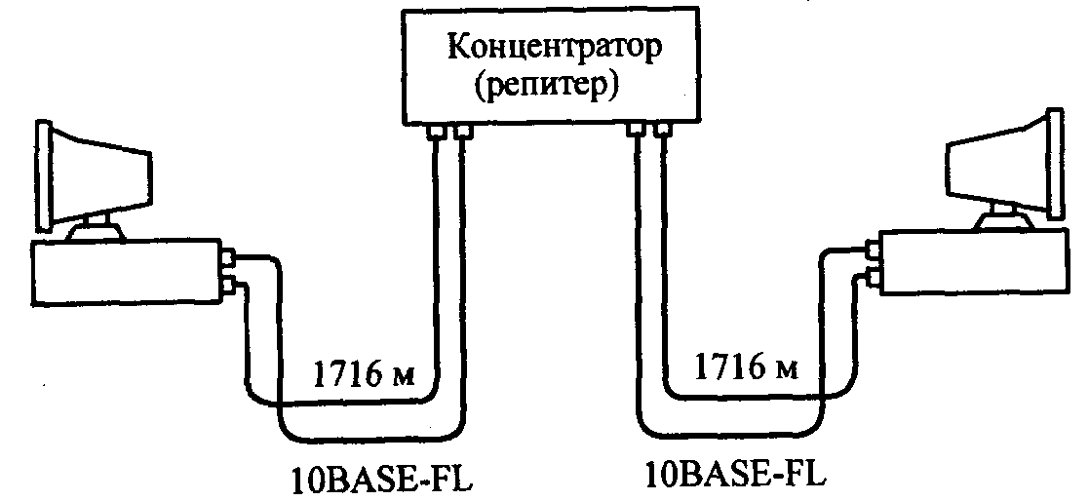

Рис. 2 Мережа Ethernet максимально можливої довжини
З таблиці 1 видно, що при виборі максимальної довжини обох сегментів по 2000 метрів (один з них буде початковим, а іншої - кінцевим) сумарна подвійна затримка поширення складе:
212,3+356,5=568,8,
що значно більше припустимої величини 512. Тобто реальна довжина мережі буде навіть менше, ніж 4 км. Елементарний розрахунок показує, що при двох однакових сегментах 10 BASE-FL довжина кожного з них не повинна перевищувати 1716 м. Подвійна затримка поширення при цьому буде обчислюватися так (табл. 1):
12,3 + 1716 0,1+ 156,5 + 1716 0,1 = 512.
І загальна довжина мережі буде при цьому становити 3432 м, що значно менше теоретично можливої довжини в 6500 м. Відзначимо, що сегменти в конфігурації на мал. 2 можуть бути й різної довжини, але їхня загальна довжина не повинна перевищувати все тих же 3432 м. При цьому варто ще враховувати, що ми не включали в розрахунок затримки трансіверних кабелів. Якщо використовуються зовнішні трансівери, то необхідно ще зменшити довжину оптоволоконих кабелів.
Спробуємо тепер оцінити максимально можливий розмір мережі при використанні тільки електричного кабелю, наприклад, найбільш популярної зараз кручений пари.
Допустимо, ми маємо конфігурацію з п'яти сегментів 10 BASE-T гранично припустимої довжини (100м), з'єднаних між собою чотирма концентраторами. Затримка початкового сегмента складе (з табл. 1) 26,6 бітових інтервалів. Затримка кінцевого сегмента буде дорівнює 176,3 бітових інтервалів. Затримка трьох проміжних сегментів буде 53,3 бітових інтервали на кожний сегмент. Разом сумарна затримка рівняється:
26,6+176,3+3 53,3=362,8, що менше граничної величини 512.
Ми можемо додати ще два проміжних 100-метрових сегменти, які дадуть ще 106,6, збільшивши кількість сегментів до 7, а кількість концентраторів до 6. І ще залишиться запас в 42,6 бітових інтервалів. Усього одержуємо, що сегментів може бути навіть 8 при семи концентраторах, а загальна довжина всіх кабелів може досягати 705,3 м. Це значно перевищує обмеження моделі 1.
Але підрахуємо, яка величина скорочення міжкадрового інтервалу виходить при такій конфігурації. Один початковий сегмент дасть 16 бітових інтервалів (див. табл. 10.2). Шість проміжних сегментів дадуть 77 бітових інтервалів. У сумі вийде 93 бітових інтервалу, що значно перевищує дозволені 49 бітових інтервалів. Тому в цьому випадку гранична довжина мережі буде обмежена п'ятьома сегментами, які скоротять міжкадровий інтервал на величину 16+11 3=49 бітових інтервалів.
У результаті мережа максимального розміру на кручений парі буде складатися з п'яти сегментів по 100м (мал. 3), що збігається з вимогами моделі 1. Повна довжина мережі складе 500 м.

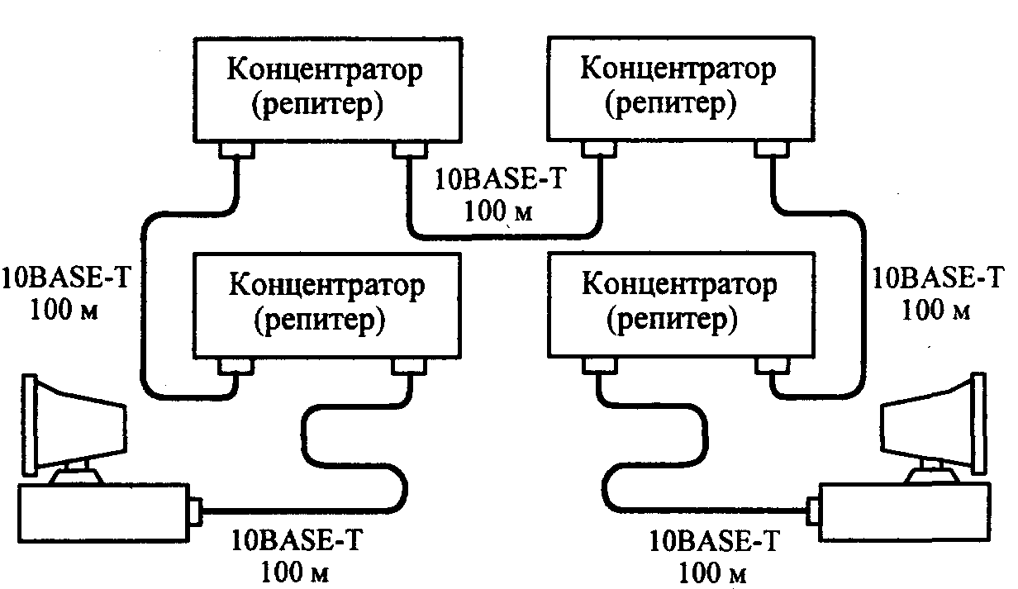
Рис. 3. Мережа Ethernet максимального розміру на кручений парі
Цікаво, що шляхи максимальної довжини для розрахунку кругової затримки й для розрахунку IPG можуть бути різними. Цілком можлива ситуація, коли максимальну затримку проходження дає один шлях у мережі, а максимальне скорочення IPG дає інший шлях. Наприклад, якщо один шлях складається з п'яти коротких сегментів (електричних і оптоволоконих) і чотирьох концентраторів, а інший шлях має всього два оптоволоконих сегменти, але зате із сумарною довжиною, близької до максимально можливого, те перший дасть максимальне скорочення IPG, а другий -максимальну затримку проходження сигналу.
Виходить, в ідеалі необхідно розраховувати як кругову затримку, так і скорочення IPG для кожного з можливих шляхів у даній топології мережі. А умова працездатності мережі буде полягати в тому, що всі затримки всіх шляхів повинні бути менше 512 бітових інтервалів, а всі величини скорочення IPG для всіх шляхів повинні бути менше 49 бітових інтервалів. Правда, неоднозначність шляху максимальної довжини треба враховувати тільки в тому випадку, коли в мережі присутня більше чотирьох концентраторів, тому що чотири концентратори (п'ять сегментів) у принципі не можуть зменшити JPG більше, ніж на 49 бітових інтервалів при виборі будь-яких можливих сегментів (див. табл. 2).
Таким чином, для оцінки працездатності тої або іншої конфігурації можна використовувати обидві моделі (модель 1 і модель 2), хоча для складних топологій і гранично довгих сегментів переважніше друга (числова) модель, що дозволяє кількісно оцінити тимчасові характеристики мережі. У випадку ж більше простих топологій цілком достатньо перевірити виконання елементарних правил першої моделі, що не вимагає ніяких розрахунків.

IP-адрес, маска подсети, классы IP-адресов
Все узлы в компьютерных сетях должны иметь IP-адреса. За выдачу IP-адресов отвечает Агентство по выделению имён и уникальных параметров протоколов Интернет (IANA). Обычно Интернет-провайдеры получают диапазоны IP-адресов у IANA, а затем перераспределяют их между своими абонентами.
IP-адрес имеет длину 4 байта (32 бита) и разделён на 4 секции, каждая из которых содержит 8 бит и называется октетом. Любой из байтов может принимать значение от 0 до 255 (2⁷ вариантов).
IP-адрес может быть представлен в двоичном 10101100.00010100.00111111.11111110 и в десятичном 172.20.63.254 формате. Для обозначения октетов используются буквы – w.x.y.z.

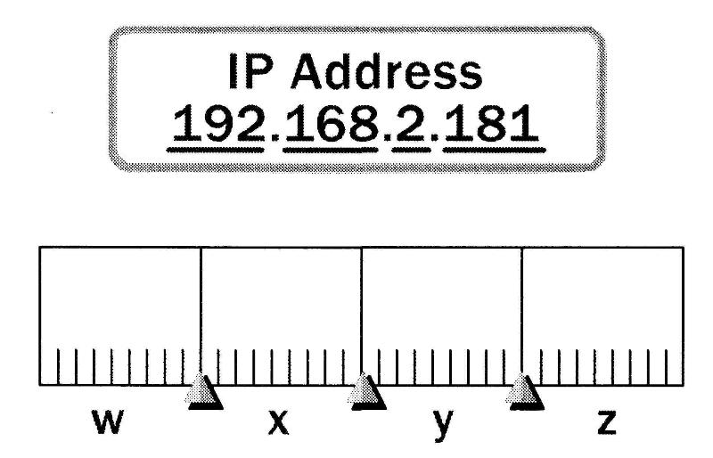

Рис. 4. Формат IP-адреса
IP-адрес состоит из двух логических частей – идентификатора (или номера) сети (Network ID) и идентификатора (или номера) узла в сети (Host ID). Так же, как все квартиры в одном доме в своём адресе должны иметь одинаковый номер дома и уникальный для этого дома номер квартиры, так и каждый узел одной сети должен иметь одинаковый Network ID и уникальный Host ID.
Маршрутизаторы используют IP-адреса для пересылки сообщений от одной сети к другой. По мере того как пакет путешествует от маршрутизатора к маршрутизатору, он отрабатывает свой путь слева направо в IP-адресе, пока не поступит на маршрутизатор, находящийся в нужной сети.

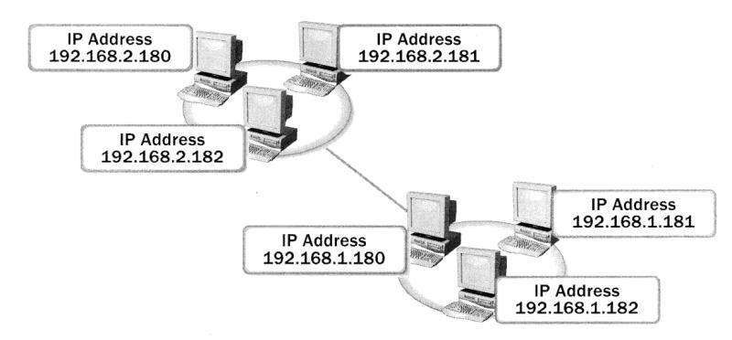
Рис. 5 Пример IP-адресов двух сетей

В этом смысле IP-адреса аналогичны телефонным номерам, содержащим код города, номер АТС и последние цифры, посылающие телефонный вызов владельцу телефонной линии.
IP-адрес сети состоит из номера сети и нулей во всех разрядах, относящихся к номеру узла.
Если в поле номера узла, записанного в двоичной системе счисления, стоят только единицы (в десятичной СС это будет выглядеть как 255), то пакет, имеющий такой адрес, рассылается всем узлам в сети с заданным номером сети. Например, пакет с адресом 192.168.21.255 будет доставлен всем узлам сети 192.168.21.0. Такая рассылка называется широковещательным сообщением (broadcast).
Запись IP-адреса не предусматривает специального разграничительного знака между Network ID и Host ID. Каким образом маршрутизаторы выделяют из адреса назначения номер сети, чтобы по нему определить дальнейший маршрут?
Традиционный подход заключается в использовании классов. IETF – организация, следящая за Интернетом – делит все IP-адреса на три обобщающих класса – А, В, С.
Примечание. IETF выделяет ещё два класса адресов: D – групповой адрес (multicast) и Е, адреса которого зарезервированы для будущих применений. Более подробно они описаны в [3] и [5].
Каждый класс отличается способом назначения сетевых адресов по сравнению с хостами. Принадлежность IP-адреса к классу определяется значениями нескольких первых битов адреса.
Это разделение диапазонов называется правилом первого октета. Любой маршрутизатор сможет прочесть первый октет IP-адреса и интерпретировать биты, чтобы отличить сетевые адреса от адресов хостов.
Классы сетей
Класс | Первые биты | Первый октет | Число сетей | Число узлов в сети
A | 0 | 1 – 127 | 126 | 16.777.214 (2²⁴-2)
B | 10 | 128 – 191 | 16.384 | 65.534 (2¹⁶-2)
C | 110 | 192 – 223 | 2.097.152 | 254 (2⁸-2)

Если адрес начинается с 0, то этот адрес относится к классу А, в котором под идентификатор сети отводится один байт, а остальные три байта интерпретируются как идентификатор узла в сети. Диапазон адресов класса А – от 0.0.0.0 до 127.0.0.0. Однако сеть не может состоять из одних нулей, а 127.0.0.0 зарезервирован. Остаётся 126 сетей.
Примечание. IP-адрес, первый октет которого равен 127, используется для тестирования программ и взаимодействия процессов в пределах одной машины. Когда программа посылает данные по IP-адресу 127.0.0.1, то образуется как бы петля. Данные не передаются по сети, а возвращаются модулям верхнего уровня, как только что принятые. Этот адрес называется loopback.
Сетей класса А немного, зато количество узлов в них может достигать 2²⁴-2.
Примечание. Для выполнения расчёта количества хостов два зарезервированных адреса должны быть удалены из пула: 0 для адреса данной сети и 255 для широкого вещания.
Если первые два бита IP-адреса равны 10, то адрес относится к классу В. В нём под номер сети и под номер узла отводится по два байта.
Если адрес начинается с 110, то это IP-адрес класса С. В этом случае под номер сети отводится три байта, а под номер узла – один байт.
Только очень небольшое число организаций может иметь адреса класса А. Большинство пользователей для связи с Интернетом используют IP-адреса классов В и С.

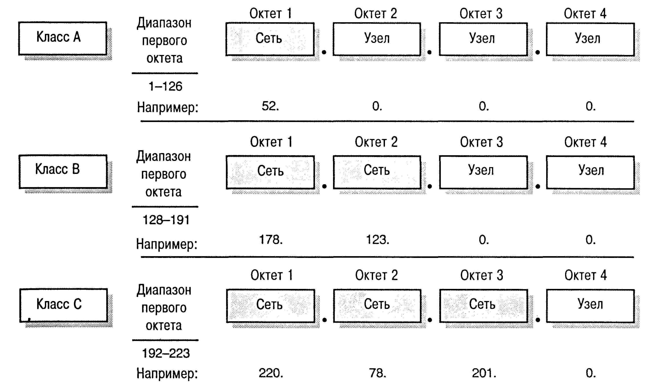

Рис. 6 Форматы IP-адресов сетей различных классов

Второй подход основан на использовании маски подсети. Маска – это число, которое используется в паре с IP-адресом; двоичная запись маски содержит непрерывную последовательность единиц в тех разрядах, которые должны в IP-адресе интерпретироваться как номер сети, переходящую в непрерывную последовательность нулей в разрядах, соответствующих номеру узла. Т.е. граница между последовательностью единиц и последовательностью нулей в маске соответствует границе между номером сети и номером узла в IP-адресе.
Чем больше битов используется для маски подсети, тем больше доступно подсетей, но меньше хостов на каждую подсеть. Использование большего количества битов, чем нужно, позволит увеличить количество подсетей, но ограничит количество хостов. Использование меньшего количества битов, позволит увеличить количество хостов, но ограничит количество подсетей.
Математическая операция сопоставления IP-адреса и маски подсети называется ANDing. Если побитно логически сложить IP-адрес узла и маску, то результатом будет IP-адрес сети.
Для стандартных классов сетей маски имеют следующие значения:
- класс А – 11111111.00000000.00000000.00000000 (255.0.0.0);
- класс В – 11111111.11111111.00000000.00000000 (255.255.0.0);
- класс С – 11111111.11111111.11111111.00000000 (255.255.255.0).
Однако, снабжая каждый IP-адрес маской, можно отказаться от понятий классов адресов и сделать систему адресации более гибкой. Например, если IP-адрес 135.10.11.5 ассоциировать с маской 255.255.255.0, то номером сети будет 135.10.11.0, а не 135.10.0.0, как это определено системой классов.

Использование масок при IP-адресации
В масках количество единиц в последовательности, определяющей границу номера сети, не обязательно должно быть кратным 8.
Если границу единиц и нулей в маске сдвинуть на несколько разрядов, то эта операция называется маскированием. А такая маска будет называться бесклассовой.
В зависимости от преследуемых целей, граница маски может быть сдвинута вправо или влево.

Supernetting
Если требуется большее количество сетевых адресов, чем может быть предоставлено в соответствии с классом выделенной сети, то границу единиц и нулей маски перемещают влево.
Такая операция называется supernetting.
На основе этого механизма поставщики услуг могут объединять адресные пространства нескольких сетей с целью уменьшения таблиц маршрутизации и повышения за счёт этого производительности маршрутизаторов.
Например, предприятию нужно объединить в сеть 2 тысячи компьютеров. Если приобрести сеть класса С, то диапазона адресов для хостов не хватит. Если же приобретать сеть класса В, то это расход лишних средств и, что ещё более важно, неэффективный расход IP-адресов, потому что более 14 тысяч адресов окажутся «не у дел». Решить вопрос можно при помощи операции сабнеттинга.
Напомним, что количество узлов, которое может принадлежать сети, можно подсчитать при помощи формулы 2^{n} – 2, где n – это количество нулей в маске.
Поэтому для подсчёта количества разрядов, в которых у новой маски будут стоять нули, можно использовать формулу:
x = log ₂ N,
где N – требуемое количество узлов в сети. При необходимости х нужно округлить до целого в большую сторону.
Например, для двух тысяч адресов узлов необходимо 11 нулевых битов в маске, и маска будет выглядеть как 11111111.11111111.11111000.00000000 или 255.255.248.0.

Руководство для выбора маски при сабнеттинге
1. Выбор количества битов
Первый шаг сабнеттинга – это выбор количества битов, которые должны быть взяты из идентификатора узла (Host ID) и присвоены идентификатору подсети (Subnet ID). Количество битов определяется требуемым количеством подсетей и количеством хостов на каждую подсеть.
Формула 2^{n} подсчитывает количество подсетей, которое может быть создано с помощью n битов. Например, с помощью 3-х битов можно выделить 2³ = 8 подсетей.
Т.е. нужно определить, в какую степень нужно возвести двойку, чтобы получить нужное количество подсетей. Математически это записывается как
log ₂ N,
где N – требуемое количество подсетей. При необходимости х нужно округлить до целого в большую сторону.
В следующем примере сеть 172.20.0.0 делится на подсети с использованием трёх битов из Host ID. В таблице 5.2. приведены IP-адреса подсетей.
IP-адреса подсетей
 | Двоичный формат | Десятичный формат
Исходный IP-адрес сети | 10101100.00010100.00000000.00000000 | 172.20.0.0
Исходная маска подсети | 11111111.11111111.00000000.00000000 | 255.255.0.0
Новая маска подсети | 11111111.11111111.11100000.00000000 | 255.255.224.0
IP-адрес  подсети 1 | 10101100.00010100.00000000.00000000 | 172.20.0.0
IP-адрес  подсети 2 | 10101100.00010100.00100000.00000000 | 172.20.32.0
IP-адрес  подсети 3 | 10101100.00010100.01000000.00000000 | 172.20.64.0
IP-адрес  подсети 4 | 10101100.00010100.01100000.00000000 | 172.20.96.0
IP-адрес  подсети 5 | 10101100.00010100.10000000.00000000 | 172.20.128.0
IP-адрес  подсети 6 | 10101100.00010100.10100000.00000000 | 172.20.160.0
IP-адрес  подсети 7 | 10101100.00010100.11000000.00000000 | 172.20.192.0
IP-адрес  подсети 8 | 10101100.00010100.11100000.00000000 | 172.20.224.0

2. Определение IP-адресов подсетей
Если в маске подсети много битов, то перебор двоичных чисел, как в табл. 5.2, будет трудоёмким. Для определения IP-адресов подсетей можно использовать следующий метод:
- Пропишите новую маску путём добавления к ней слева направо единичных битов, количеством, равным количеству битов Subnet ID. Например, если это три бита, то маска подсети будет равна 11100000.
- Конвертируйте бит с наименьшим значением в десятичный формат. Это приращение, которое используется для определения следующего IP-адреса подсети. Например, если у вас три бита – наименьшее значение -32.
- Начните с нуля, прибавляя полученное в п.2 приращение для каждой последующей подсети, пока вы не пронумеруете максимальное количество подсетей.

3. Определение диапазона IP-адресов узлов
Чтобы быстро подсчитать количество хостов, доступных в подсети, вы можете использовать формулу 2^{n} – 2, где n – количество битов, оставшихся для Host ID.
В пределах подсети не все комбинации битов могут быть использованы для хостов. Когда все биты для хостов равны нулю, то это означает адрес подсети. Когда все биты для хоста равны единицы, комбинация представляет Broadcast для этой подсети. Когда формула 2^{n} – 2 используется для подсчёта количества хостов в подсети, «минус два» представляет собой удаление адреса подсети и адреса Broadcast.
Следующая таблица представляет несколько подсетей, первый хост в каждой подсети, последний хост в каждой подсети и адрес Broadcast. Выделенные биты – это биты подсети.
Таблица 5.3
Диапазон IP-адресов узлов и Broadcast
 | Двоичный формат | Десятичный формат
Исходный IP-адрес сети | 10101100.00010100.00000000.00000000 | 172.20.0.0
Исходная маска подсети | 11111111.11111111.00000000.00000000 | 255.255.0.0
Новая маска подсети | 11111111.11111111.11100000.00000000 | 255.255.224.0
Подсеть 1 | 10101100.00010100.00000000.00000000 | 172.20.0.0
Первый хост подсети 1 | 10101100.00010100.00000000.00000001 | 172.20.0.1
Последний хост подсети 1 | 10101100.00010100.00011111.11111110 | 172.20.31.254
Broadcast подсети 1 | 10101100.00010100.00011111.11111111 | 172.20.31.255
Подсеть 2 | 10101100.00010100.00100000.00000000 | 172.20.32.0
Первый хост подсети 2 | 10101100.00010100.00100000.00000001 | 172.20.32.1
Последний хост подсети 2 | 10101100.00010100.00111111.11111110 | 172.20.63.254
Broadcast подсети 2 | 10101100.00010100.00111111.11111111 | 172.20.63.255

5.3. IP-адреса общего пользования и частные адреса
Все IP-адреса можно разделить на две группы - адреса общего пользования и частные.
Адреса общего пользования (public) – это те адреса, по которым любой компьютер, соединённый с Интернетом, может получить доступ к веб-сайту.
IANA назначает диапазоны IP-адресов общего пользования для организаций, чтобы те впоследствии могли присваивать эти адреса индивидуальным компьютерам. Это предохраняет организации от использования одних и тех же IP-адресов общего пользования.
Частные (private) адреса используются только в рамках локальной сети. Их использование позволяет различным локальным сетям использовать одни и те же IP-адреса.
Это возможно, потому что IANA резервирует для частного использования три блока IP-адресов:
- С 10.0.0.0 по 10.255.255.255. Блок 10 – это один сетевой номер класса А.
- С 172.16.0.0 по 172.31.255.255. Блок 172 – это 16 сетевых номеров класса В.
- С 192.168.0.0 по 192.168.255.255. Блок 192 – это 256 сетевых номеров класса С.

Не существует официальных правил, когда использовать один из перечисленных блоков частных сетевых IP-адресов. Обычно используют тот, который больше подходит по размеру.
Адреса, входящие в эти диапазоны, вычеркнуты из таблиц глобальной маршрутизации Интернета. Если кто-то, находящийся за пределами локальной сети, запросит или передаст информацию на адрес, например, 192.168.0.4, то ему будет отказано: этот адрес не является глобально маршрутизируемым.
Для того чтобы узлы с частными адресами могли через Интернет связываться между собой или с узлами, имеющими глобальные адреса, необходимо использовать технологию трансляции сетевых адресов (Network Address Translation, NAT).
Это осуществляется через так называемые NAT-маршрутизаторы, которые, получая пакеты от узлов обслуживаемой сети, заменяют указанный адрес на уникальный IP-адрес и транслируют дальше пакеты. Уникальность компьютеров во внутренней сети обеспечивается за счёт номеров портов, идентифицирующих соединение. В NAT-маршрутизаторе ведётся специальная таблица, предназначенная для преобразования сетевых адресов.
Одной из наиболее популярных причин использования технологии NAT является дефицит IP-адресов. Если по каким-либо причинам предприятию, у которого имеется потребность подключения к Интернету, не удаётся получить у поставщика услуг необходимого количества глобальных IP-адресов, то оно может прибегнуть к технологии NAT.
Потребность в трансляции IP-адресов возникает и тогда, когда предприятие из соображений безопасности желает скрыть адреса узлов своей сети, чтобы не дать возможности злоумышленникам составить представление о структуре и масштабах своей сети, а также о структуре и интенсивности исходящего и входящего трафиков.

ВИМОГИ ДО ОФОРМЛЕННЯ КУРСОВОГО ПРОЕКТУ

Курсовий проект оформляється відповідно до ДСТУ 3008-95 і повинен містити наступні структурні елементи:
- титульний аркуш
- завдання на курсове проектування
- реферат
- зміст
- введення
- основна частина
- виводи
- рекомендації
- перелік посилань

Титульний аркуш містить найменування міністерства, університету, кафедри, тему курсового проекту, прізвища студента бо курсанта, що выполнили курсовий проект і керівника курсового проектування. Титульний аркуш оформляється по встановленому зразку.

Аркуш завдання на курсове проектування відповідає формі В-287.

Реферат повинен містити:
- відомості про обсяг проекту, кількість частин, ілюстрацій, таблиць, додатків, джерел по переліку посилань
- текст реферату
- перелік ключових слів

Текст реферату повинен відбивати наступну інформацію:
- об'єкт досліджень
- ціль роботи
- методи дослідження
- результати, новизна, застосовність і т.п.

Перелік ключових слів включає 5-15 слів, надрукованих прописними буквами в називному відмінку через кому.

У введенні коротко викладається:
- оцінка сучасного стану проблеми
- світові тенденції рішення даних завдань
- актуальність
- мета й взаємозв'язок

Оформлення всього звіту
- праве поле 10, інші 20
- нумерується тільки основна частина курсового проекту
- заголовки структурних елементів і розділів у середині рядка й прописних букв без крапки наприкінці. Переноси не допускаються.
- заголовки підрозділів, пунктів і підпунктів - з абзацу й малих літер, без крапки й без переносів.
- відстань від заголовка в обидва боки не більше 2 рядків.
- нумерація сторінок - у правому верхньому куті без крапки, титульний аркуш включається в нумерацію але не нумерується. Вся нумерація - арабськими цифрами.
- розділи в межах основної частини - цифрами без крапки
- номер підрозділу - включає номер розділу, розділений крапкою. Після номера крапки немає.
- Все інше - пункти, підпункти - нумерується аналогічно, нумерація повністю вкладена. Один елемент (пункт, підрозділ) теж нумерується.
- Ілюстрація - позначається «Малюнок [назва]». Нумерація в межах роздягнула. Знизу від ілюстрації.
- Таблиці - аналогічно, але зверху. У таблицях у заголовках і підзаголовках крапки не ставлять.
- Формули - посередині рядка, зверху й знизу - по одному рядку, номер праворуч у круглих дужках (). Пояснення - з наступного абзацу починаючи зі слова «де»
- посилання на використовувану літературу - у квадратних дужках [].
- Примітки - нумеруються, якщо їх більше одного. Оформляються в такий спосіб: відразу після необхідного місця з абзацу слово «Примітка.» і після крапки текст примітки. Якщо їх більше одного 1, то слово «Примітка.» і з абзаців номер із крапкою й текст.
- Виноски - позначаються арабськими цифрами з дужкою ) над зносяться словами, що, у їхньому кінці, сама виноска - під таблицею або наприкінці сторінки після лінії 30-40 мм. Починається з надрядкового символу виноски (цифри) через мінімальний міжстроковий інтервал, можна зменшити шрифт.
- Додатка - як продовження звіту або в окремій частині в порядку згадування. Кожний додаток з нової сторінки. Посередині рядка слово «Додаток». Позначається малими літерами за абеткою. Кожний додаток повинне мати назва. Якщо додаток оформляється окремою частиною - то оформляється свій титульний аркуш. Нумерація додатків вкладена, починається з відповідної букви.
Програмна частина проекту оформляється відповідно до Дст ЕСПД.
Допускається оформлення курсового проекту в електронному виді в текстовому редакторі WinWord 8. Формат сторінки - А4, полючи: праве -2.5 див., ліве - 2.5 див., верхнє й нижнє -2 див., шрифт - Times New Roman, кегль - 14, відступ нового рядка - 5 символів. При цьому пояснювальна записка повинна мати тверду копію.

ОРГАНІЗАЦІЯ ПРОЕКТУВАННЯ Й ЗАХИСТ ПРОЕКТУ

Курсове проектування за курсом "Комп'ютерні мережі" виконується відповідно до навчального плану на 4-му курсі й складається з етапів, які зведені в табл. 6.

Таблиця 6.
№ етапу | Зміст виконуваних робіт | Період (у тижнях.)
1 | Видача завдань | 2 тижд.
2 | Ознайомлення з літературними джерелами, аналіз і вибір методу рішення поставленого завдання | 3-4 тижд.
3 | Розробка алгоритмів рішення, вибір системних засобів рішення завдань курсового проектування | 5-6 тижд.
4 | Проектування додатка | 7-11 тижд.
5 | Налагодження й тестування додатка | 12-14 тижд.
6 | Оформлення пояснювальної записки | 15 тижд.
7 | Захист курсового проекту | 16-17 тижд.

Теми курсових проектів затверджуються на засіданні кафедри. Консультації проводяться не рідше одного разу в тиждень за графіком. У плині всього часу виконання курсового проекту студенти та курсанти повинні на консультаціях відзначати в керівника виконання графіка курсового проектування. Подання закінченого курсового проекту здійснюється не пізніше, ніж за день до захисту.
Захист курсового проекту здійснюється на кафедрі в присутності комісії із числа викладачів і співробітників кафедри. За матеріалами курсового проекту необхідно підготувати доповідь на 8-10 мін., у якому необхідно відбити тему й актуальність розв'язуваного завдання, обґрунтувати вибір технічного рішення з урахуванням економічних вимог, провести короткий порівняльний аналіз інших можливих методів рішення завдання, заснованих на сучасних досягненнях у даній області . Необхідно також докладніше зупинитися на ключових питаннях розв'язуваного завдання, підкреслити ефективні технічні рішення. Після доповіді необхідно відповісти на ряд питань членів комісії як по темі курсового проекту, так і на більше загальні питання, що стосуються самостійності виконання курсового проекту й ерудованості студентів або курсантів в області використання комп`ютерних мереж.
Оцінкою "відмінно" оцінюються курсові проекти, виконані відповідно до завдання й вищевикладених вимог, виконаними самостійно, що мають оригінальні технічні рішення. При оцінці проекту важливу роль грають чіткі відповіді на поставлені питання.
Оцінкою "добре" оцінюються курсові проекти, що мають приватні недоліки в реалізації проекту, деякі пробіли в проробленні окремих питань, неповні відповіді на питання.
Оцінкою "задовільно" оцінюються курсові проекти, що мають істотні недоліки в реалізації проекту, слабке пророблення ключових питань, недостатньо аргументовані відповіді на питання.

ЛІТЕРАТУРА

- Богданов В.М. и дp. Системы телеобpаботки и вычислительные сети.- М: Высшая школа, 1989.
- Оpганизация локальных сетей на базе пеpсональных компьютеpов.-М.: " ИВК-СОФТ ",1991.
- Компьютерные сети. Учебный курс/Пер. С англ. - М.: Издательский отдел “Русская редакция” ТОО “Channel Trading Ltd.”. - 1997. 696 c.
- Кулаков Ю.А., Луцкий Г.М. Компьютерные сети. - К.: Юниор, 1998.
- В.Г. Олифер, Н.А.Олифер. Компьютерные сети. Принципы, технологии, протоколы. СПб.: Издательство «Питер», 2001.
- А.В. Фролов, Г.В. Фролов. Локальные сети персональных компьютеров . М.: ДИАЛОГ - МИФИ, 1993.
- Д. Челлис, Ч. Перкинс, М. Стриб. Основы построения сетей/ Издательство ЛОРИ, М., 1997.
- Компьютерные сети. Учебный курс/ Перевод с англ.- М.: Издательский отдел “Русская редакция”.- 1997. – 696 с.
- М. Кульгин. Технологии корпоративных сетей. Энциклопедия. – 1999.
- Высокопроизводительные сети. Энциклопедия пользователя. Марк А. Спортак и др.; перев. С англ. – Киев, ДиаСофт, 1998.
- Вычислительные системы, сети и телекоммуникации. Пятибратов и др. – ФИС, 1998.
- Компьютерные сети. Учебный курс, 2-е изд. (+CD-ROM). MicrosoftPress, Русская редакция, 1998.
- Основы современных компьютерных технологий. Под ред. Хомоненко А.Д. Корона-принт, СПб 1998.
- Сети ЭВМ: протоколы, стандарты, интерфейсы. Ю. Блэк; перев. С англ.- М.: Мир, 1990.
- Стандарты по локальным вычислительным сетям: Справочник. В.К. Щербо, В.М. Киреичев, С.И. Самойленко; под ред. С.И. Самойленко. – М.: Радио и связь, 1990
- М. Спортак, Ф. Паппас и др. Компьютерные сети и сетевые технологии. Киев: ДиаСофт, 2002. – 736 с.

Додаткова література

- Нессер Д. Дж. Оптимизация и поиск неисправностей в сетях. –К.: «Диалектика», 1996. –384 с., ил.
- Microsoft Corporation. Компьютерные сети. Учебный курс/Пер. с англ. –М.: Издательский отдел «Русская Редакция» ТОО «Channel Trading Ltd.». –1997. –696 с.: ил.
- Гук М. Аппаратные средства РС. Энциклопедия – СПб: Питер Ком, 1998. – 816 с.: ил.
- Колесниченко О. В., Шишигин И. В. Аппаратные средства РС/ 3-е издание, переработанное и дополненное. – СПб.: БХВ – Санкт-Петербург, 1999. –800 с., ил.
- Пресс Барри. Ремонт и модернизация ПК. Библия пользователя.: Пер. с англ. -К.: Диалектика, 1997. -672 с.: ил.

ЗМІСТ
ЗАГАЛЬНІ ПОЛОЖЕННЯ 3
ЦІЛІ ТА ЗАДАЧІ КУРСОВОГО ПРОЕКТУВАННЯ 3
ТЕМАТИКА КУРСОВИХ ПРОЕКТІВ 3
Коротка інформація для рішення завдань 3
ВИМОГИ ДО ОФОРМЛЕННЯ КУРСОВОГО ПРОЕКТУ 3
ОРГАНІЗАЦІЯ ПРОЕКТУВАННЯ Й ЗАХИСТ ПРОЕКТУ 3
ЛІТЕРАТУРА 3

